**МИНИСТЕРСТВО НАУКИ И ВЫСШЕГО ОБРАЗОВАНИЯ РФ  
ФЕДЕРАЛЬНОЕ ГОСУДАРСТВЕННОЕ БЮДЖЕТНОЕ ОБРАЗОВАТЕЛЬНОЕ УЧРЕЖДЕНИЕ  
ВЫСШЕГО ОБРАЗОВАНИЯ  
«БЕЛГОРОДСКИЙ ГОСУДАРСТВЕННЫЙ  
ТЕХНОЛОГИЧЕСКИЙ УНИВЕРСИТЕТ им. В.Г.ШУХОВА»  
(БГТУ им. В.Г.Шухова)**

Лабораторная работа по теме

«HTML. Разработка макетов и верстка шаблонов web-приложения с помощью языков HTML и CSS»  
дисциплина:

Технологии web-программирования

Выполнил: ст. группы ВТ-41   
Фаракшин Н. Р.  
Проверил: ст. пр. Картамышев С.В.

**Белгород 2020**

**Лабораторная работа № 1**

**HTML. Разработка макетов и верстка шаблонов web-приложения с помощью языков HTML и CSS**

**Цель работы:** Изучить основы работы протокола передачи гипертекста HTTP. Изучить основы разметки страниц с помощью языка HTML. Изучить основы вёрстки страниц, адаптированных под различные устройства. Изучить основы работы задания стилей для разметки страницы с помощью языка CSS. Разработать макеты и «сверстать» страницы для web-приложения.

**Задание к лабораторной работе:**

1. Выбрать шаблон или разработать свой для web-приложения. Шаблон должен включать минимум страницы (главная, контентная страница, страница авторизации/регистрации).
2. Сделать макеты страниц с помощью языка разметки HTML.
3. Стилизовать страницы с помощью языка CSS.
4. Продемонстрировать внешний вид разработанных страниц.

**Демонстрация работы приложения**

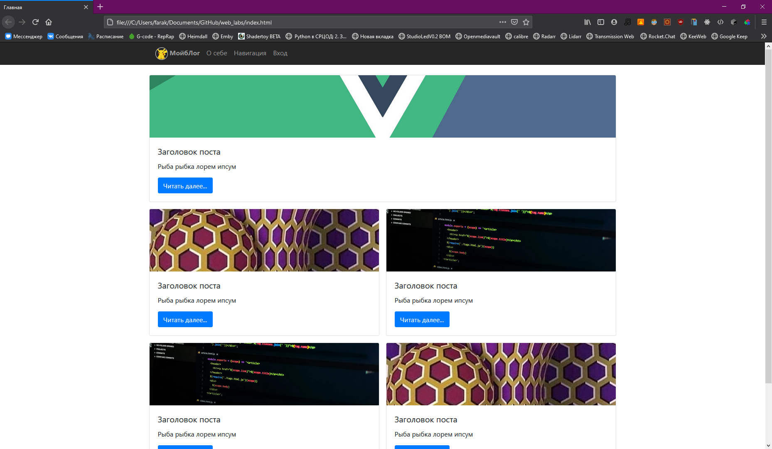

Рис. 1 Главная страница

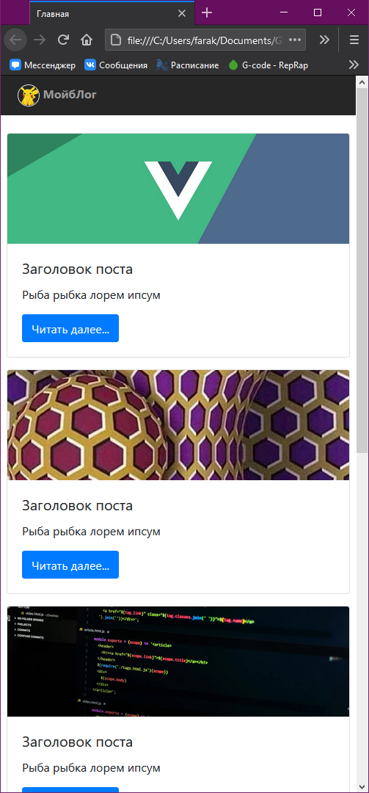

Рис. 2 Главная страница на узком экране

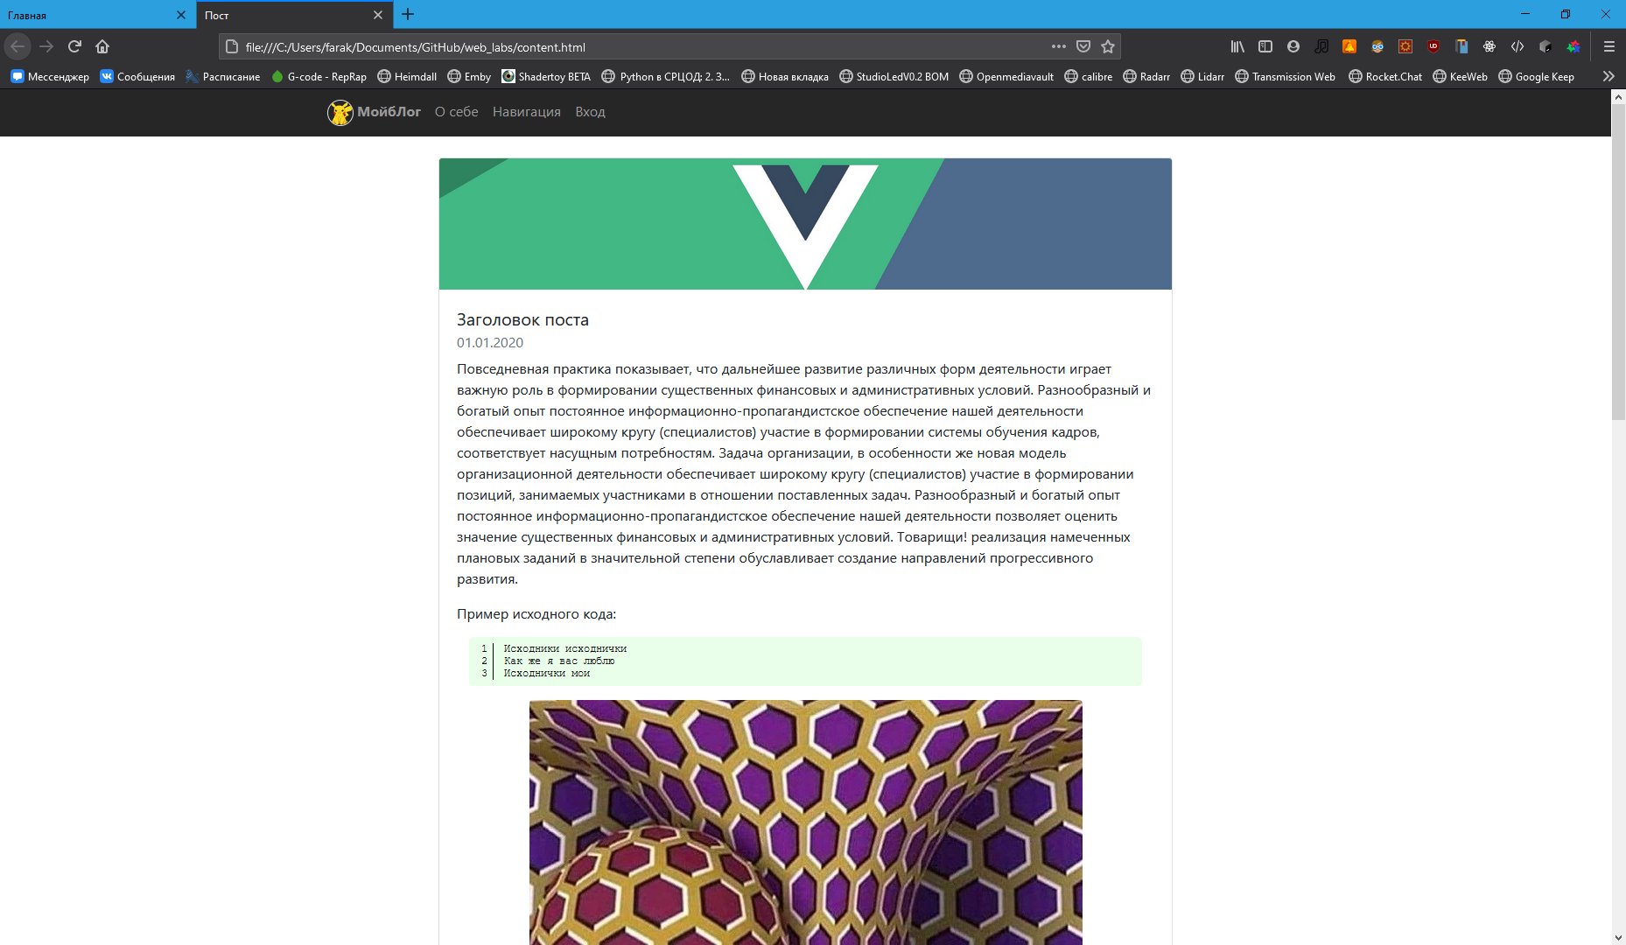

Рис. 3 Страница с контентом

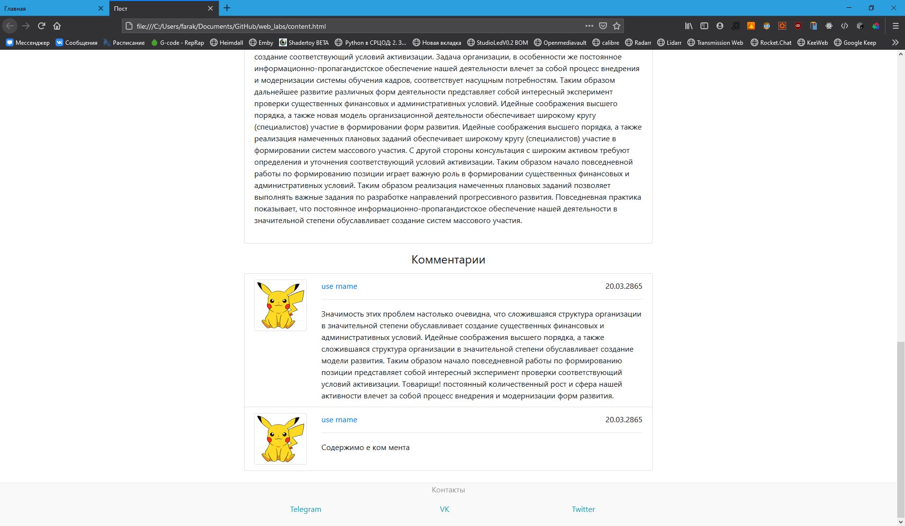

Рис. 4 Комментарии на странице с контентом

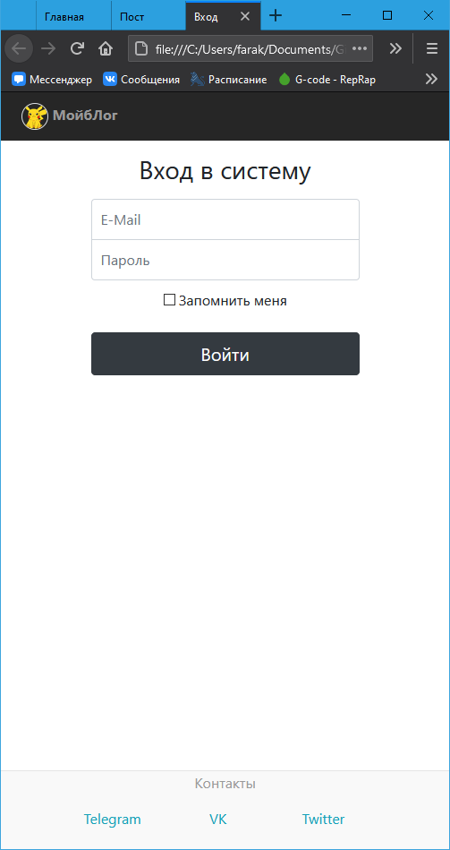

Рис. 5 Форма входа

**Приложение**

Исходный код одной из страниц

<!doctype html>

<html lang="ru">

<head>

    <meta charset="utf-8">

    <meta name="viewport" content="width=device-width, initial-scale=1, shrink-to-fit=no">

    <title>Пост</title>

    <!--Бутстрап CSS-->

    <link rel="stylesheet" href="https://stackpath.bootstrapcdn.com/bootstrap/4.5.2/css/bootstrap.min.css"

          integrity="sha384-JcKb8q3iqJ61gNV9KGb8thSsNjpSL0n8PARn9HuZOnIxN0hoP+VmmDGMN5t9UJ0Z" crossorigin="anonymous">

    <!--Шрифты-->

    <link href="https://fonts.googleapis.com/css?family=Playfair+Display:700,900" rel="stylesheet">

    <!--Font Awesome-->

    <script src="https://use.fontawesome.com/e75f7d66d5.js"></script>

    <!--Свой стиль-->

    <link href="static/styles/main.css" rel="stylesheet">

    <link href="static/styles/content.css" rel="stylesheet">

</head>

<body>

<header>

    <nav class="site-header sticky-top py-1">

        <div class="container d-flex flex-column flex-md-row justify-content-left">

            <a class="p-2" href="index.html">

                <img class="rounded-circle border" width="30" height="30" src="static/images/logo.png"

                     alt="Логотип">

                <strong>МойбЛог</strong>

            </a>

            <a class="p-2 d-none d-md-inline-block" href="#">О себе</a>

            <a class="p-2 d-none d-md-inline-block" href="#">Навигация</a>

            <a class="p-2 d-none d-md-inline-block" href="signin.html">Вход</a>

        </div>

    </nav>

</header>

<main role="main">

    <div class="container py-3">

        <div class="row justify-content-center">

            <div class="col-12 col-lg-9 p-2">

                <div class="card">

                    <img class="post-img-top card-img-top" src="static/images/post_1.png" alt="Картинка у поста">

                    <div class="card-body">

                        <h5 class="card-title">Заголовок поста</h5>

                        <h6 class="card-subtitle mb-2 text-muted">01.01.2020</h6>

                        <p class="card-text"> Повседневная практика показывает, что дальнейшее развитие различных форм

                        </p>

                        <p>Пример исходного кода:</p>

                        <pre><code>Исходники исходнички

Как же я вас люблю

Исходнички мои</code></pre>

                        <img class="mx-auto d-block rounded post-img m-3" src="static/images/post_2.jpg"

                             alt="Картинка в посте">

                        <p>

                            Задача организации, в особенности же дальнейшее развитие различных форм деятельности

                            обуславливает создание систем массового участия. </p>

                    </div>

                </div>

            </div>

        </div>

        <!-- Секция комментариев -->

        <h4 class="text-center p-2">Комментарии</h4>

        <div class="row justify-content-center my-2">

            <div class="col-12 col-lg-9 px-2">

                <ul class="list-group">

                    <li class="list-group-item d-flex">

                        <div class="container p-0">

                            <div class="row">

                                <div class="col-2">

                                    <img class="img-thumbnail" src="static/images/logo.png" alt="Картинка в отпуске">

                                </div>

                                <div class="col-10">

                                    <div class="text-inline justify-content-between d-flex">

                                        <a href="#" class="">use rname</a> <div class="comments-date">20.03.2865</div>

                                    </div>

                                    <hr/>

                                    <div class="text-inline">

                                        Значимость этих проблем настолько очевидна, что сложившаяся структура

                                    </div>

                                </div>

                            </div>

                        </div>

                    </li>

                    <li class="list-group-item d-flex">

                        <div class="container p-0">

                            <div class="row">

                                <div class="col-2">

                                    <img class="img-thumbnail" src="static/images/logo.png" alt="Картинка в отпуске">

                                </div>

                                <div class="col-10">

                                    <div class="text-inline justify-content-between d-flex">

                                        <a href="#" class="">use rname</a> <div class="comments-date">20.03.2865</div>

                                    </div>

                                    <hr/>

                                    <div class="text-inline">

                                        Содержимо е ком мента

                                    </div>

                                </div>

                            </div>

                        </div>

                    </li>

                </ul>

            </div>

        </div>

    </div>

    <!--Нумерация строк в коде-->

    <script language="javascript">

        (function () {

            var pre = document.getElementsByTagName('pre'),

                pl = pre.length;

            for (var i = 0; i < pl; i++) {

                pre[i].innerHTML = '<span class="line-number"></span>' + pre[i].innerHTML + '<span class="cl"></span>';

                var num = pre[i].innerHTML.split(/\n/).length;

                for (var j = 0; j < num; j++) {

                    var line_num = pre[i].getElementsByTagName('span')[0];

                    line_num.innerHTML += '<span>' + (j + 1) + '</span>';

                }

            }

        })();

    </script>

</main>

<footer class="container-fluid text-center site-footer">

    <p>Контакты</p>

    <div class="container pb-4">

        <div class="row justify-content-center">

            <div class="col-3">

                <p class="mr-3">

                    <a href="tg.me" class="text-info"><i class="fa fa-telegram" aria-hidden="true"> </i>Telegram</a>

                </p>

            </div>

            <div class="col-3">

                <p class="mr-3">

                    <a href="vk.com" class="text-info"><i class="fa fa-vk" aria-hidden="true"> </i>VK</a>

                </p>

            </div>

            <div class="col-3">

                <p class="mr-3">

                    <a href="twitter.com" class="text-info"><i class="fa fa-twitter" aria-hidden="true"> </i>Twitter</a>

                </p>

            </div>

        </div>

    </div>

</footer>

</body>

</html>